«Зимующие птицы»
Конспект НОД в подготовительной группе
по конструированию из бумаги.

Цели:
- Закреплять умение детей складывать квадрат по диагонали (базовая форма «косыночка»).
- Продолжать учить детей сгибать по линии назад и загибать вперёд части поделки.
- Воспитывать аккуратность в складывании и наклеивании деталей.
- Развивать общие речевые навыки (чёткость дикции, правильное звукопроизношение).
- Координировать речь с движением, развивать мелкую моторику.
- Совершенствовать грамматический строй речи.
- Развивать связную речь.
- Развивать творческую фантазию.
- Воспитывать отзывчивость и дружелюбие.
Предварительная работа:
- Наблюдение на прогулке за воронами, воробьями, снегирём.
- Чтение рассказа Г. Скребицкого «Длиннохвостые разбойники», стихотворения М. Глазкова «Покормите птиц».
Демонстрационный материал:
- Картинки с изображением зимующих птиц (вороны, воробья, снегиря).
Раздаточный материал:
- Квадраты разных цветов (10х10) и (7х7);
- Ножницы.

Ход занятия:
1. Организационный момент.
Коммуникативная игра «Здравствуйте!» (сл. и муз. М. Картушиной)
2. Дети рассаживаются на места, в это время влетает Сорока, трещит:
Сорока: Была сегодня в лесу, одни птицы улетели, другие остались, ничего не пойму, что к чему?

Воспитатель: Тише, тише, не шуми. Ребята, вы узнали, кто это?

Дети: Сорока.

Сорока: Ой, здравствуйте, ребята!

Дети: Здравствуй, Сорока!

Воспитатель: Что случилось, Сорока?

Сорока: Так я говорю, была сегодня в лесу, одни птицы улетели, другие остались, ничего не пойму.

Воспитатель: Давайте вместе отправимся в лес и поможем Сороке разобраться.

Дети: Давайте.

Воспитатель: Раз, два, три, повернись, на лесной опушке окажись!

Дети поворачиваются вокруг себя и оказываются на лесной опушке. Звучит музыка.

Воспитатель: Посмотрите, ребята, как вокруг красиво, какой воздух! Слышите голоса? Это нас лесные жители встречают. Это кто нас здесь встречает, ласково так привечает?

На столе лежат картинки с изображением животных и птиц. Дети их называют.

Воспитатель: Молодцы, правильно. Как одним словом можно назвать белку, волка, зайца и лису?

Дети: Дикие животные.

Воспитатель: Как одним словом можно назвать воробья, синицу, снегиря, ворону?

Дети: Зимующие птицы.

Воспитатель: Положите в одну сторону животных, в другую – птиц. Молодцы, ребята! Загадки отгадывать любите?

Озорной мальчишка в сером армячишке
По двору шныряет, крошки собирает. (Воробей)

Красногрудый, чернокрылый,
Любит зёрнышки клевать,
С первым снегом на рябине он появится опять. (Снегирь)

Окраской – сероватая, повадкой – вороватая,
Каркунья хрипловатая. (Ворона)

Дети находят загаданных птиц и прикрепляют их на мольберт .

Воспитатель: Какие это птицы?

Дети: Зимующие.

Воспитатель: Почему они так называются?

Дети: Потому что остаются зимовать.

Воспитатель: Ребята, а какая зима? Зима суровая, вьюжная, морозная. Легко ли птицам зимой в лесу? Почему?

Дети размышляют.

Воспитатель: Да, правильно, ребята. Птицам тяжело найти себе корм под снегом. Они прилетают ближе к людям за помощью, взрослые делают кормушки и насыпают в них корм.

Воспитатель: Ребята, скажите, чем питаются птицы?

Дети высказывают свои предположения.

Воспитатель: Правильно, ребята. Хотите, я вам расскажу по секрету, какая птица, чем питается?

Воспитатель рассказывает, что воробьи питаются зёрнышками, крошками.
Синицы питаются зёрнышками, крошками, любимое их лакомство – сало.
Снегири едят семена, ягоды, любят клевать ягоды рябины.
Вороны питаются очистками, остатками пищи.

Сорока: Ой, а что это за конверт лежит?

Воспитатель: Кто же его оставил? Это конверт от старичка Лесовичка. Что же в нём лежит?

Воспитатель достаёт схемы.

Воспитатель: Ребята, старичок Лесовичок прислал нам схемы, по которым мы можем сделать зимующих птиц.

3. В мастерской Волшебного квадрата.
Практическая часть:
Воспитатель, рассматривая схемы изготовления птиц, уточняет с детьми основные приёмы складывания поделок.

Снегирь и воробей:
- Согните квадрат двухцветной бумаги так, чтобы чёрный цвет оказался снаружи. Перегните получившийся треугольник пополам (схема 1).
- Согните верхний угол вниз, захватывая один слой бумаги (схема 2).
- Согните поделку пополам. Поверните работу (схема 3).
- На маленьком треугольнике вогните треугольник так, чтобы он был виден (схема 4).
- С двух сторон поднимите углы – крылья (схема 5).
- Сделайте надрез. Оберите части, расположенные ниже надреза, внутрь фигурки (схема 6).
- Проверьте результат (схема 7).

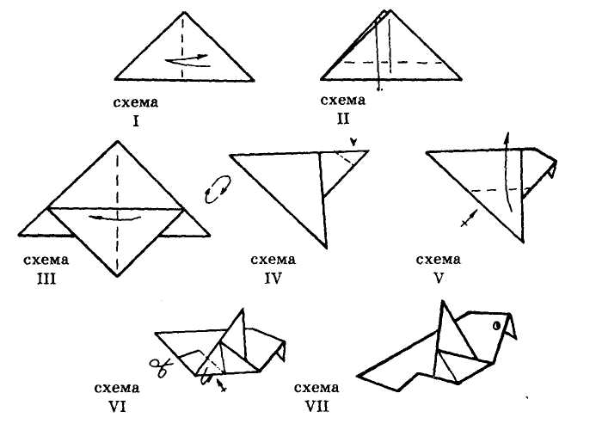

Ворона:
- Базовую формы «воздушных змей» переверните на другую сторону (схема 1).
- Короткие стороны согните к линии перегиба (схема 2).
- Переверните работу (схема 3).
- Опустите верхний угол (схема 4).
- Верните угол на своё место (схема 5).
- От намеченной линии отогните углы (схема 6).
- Согните фигурку пополам. Поверните фигурку (схема 7).
- Перегните угол (схема 8).
- Вогните угол по линии перегиба (он должен сильно выходить за пределы фигуры) (схема 9).
- Захватите один слой бумаги и опустите боковую сторону треугольника на нижнюю. Таким же образом сделайте крыло с другой стороны (схема 10).
- Оцените результат (схема 11).

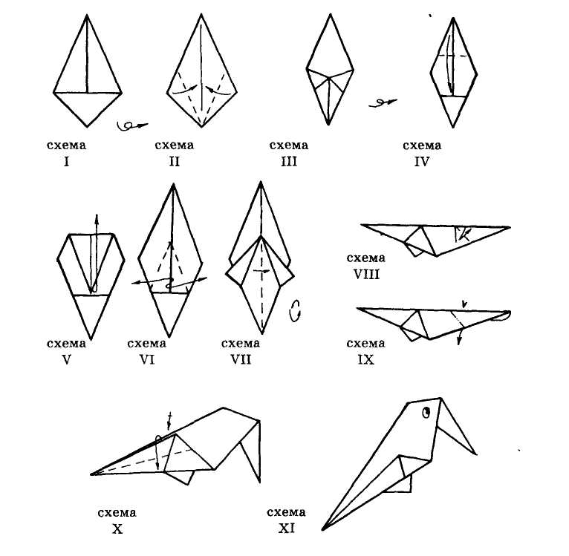

Повторяют правила оригамистов:
- держи фигурку так, как она нарисована на схеме;
- сделал сам – помоги соседу.

Пальчиковая игра.
Много могут пальчики –
озорные мальчики:
Могут карандаш держать,
Чтоб картинки рисовать,
Могут пальчики лепить,
Из бумаги птиц сложить
И машинку, и зверей.
Приготовьтесь поскорей!
Вы готовы? Начинаем.

Дети самостоятельно по схемам складывают поделку и выполняют аппликацию.
Воспитатель: Молодцы, ребята! Давайте посадим птиц в кормушку и оставим под деревом. То-то удивится старичок Лесовичок, когда увидит, что все птицы на своих кормушках сидят.

Воспитатель: А вы знаете, птицы тоже умеют играть. Один раз я подсмотрела, как играли голуби и воробьи, хотите, я вас научу?

– Сорока, давай играть вместе с нами.

Физминутка «Голуби и Воробьи»

Среди белых голубей (Дети идут по кругу, изображая голубей;
Скачет шустрый воробей. в центре один ребенок – он скачет как
воробей.)
Воробушек – пташка, (Дети встают лицом в круг, идут при-
Серая рубашка. ставным шагом. «Воробей» пытается
Откликайся, воробей, «вылететь» из круга; «голуби», взяв-
Вылетай-ка, не робей. шись за руки, не пускают его.)

Воспитатель: Птиц вы покормили, давайте угостим Сороку, ей тоже будет нелегко зимой.

Дети угощают Сороку семечками.

Сорока: Спасибо, ребята за угощение. Теперь я всем расскажу, почему не все птицы улетели и что они едят. До свидания, ребята!

Дети прощаются с Сорокой.

Воспитатель: Ну, что же, ребята, и нам пора возвращаться в детский сад. Один, два, три, повернись, в детский сад возвратись!

4. Итог

– Каких птиц вы повстречали в лесу?
– Как можно назвать их одним словом?
– Мы с вами сейчас пойдём на прогулку и покормим птиц.
Кого угостим салом?
Рябиной?
Семечками?
Кусочком яблока?

